EPS et distanciation Cycle 1
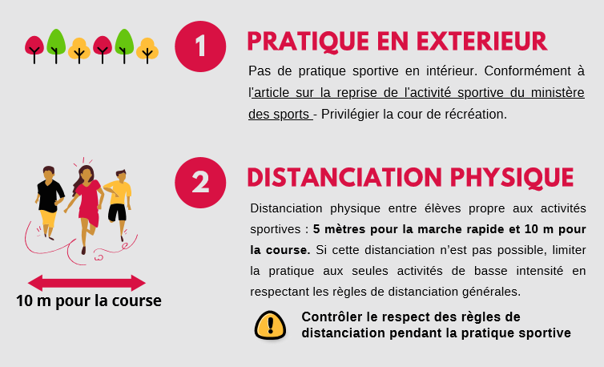
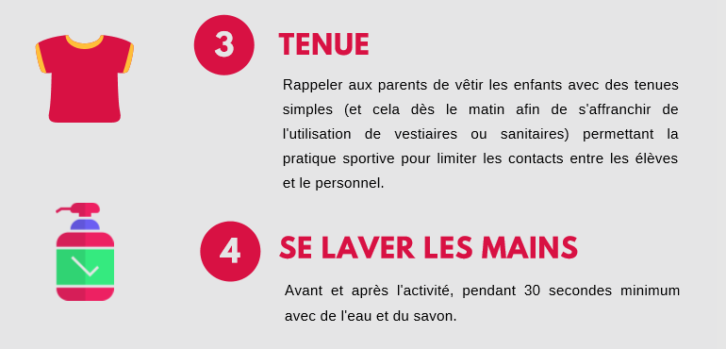
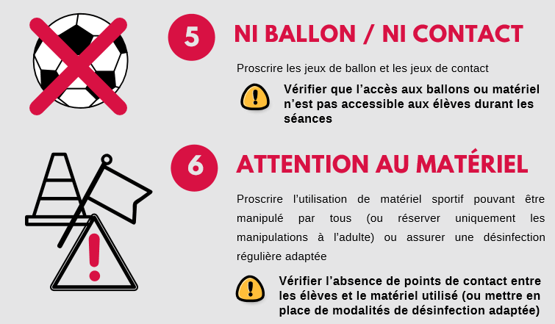
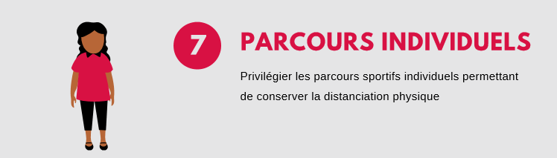

OBJECTIF 1 : agir dans l’espace, sur la durée et sur les objets
- Courir vite
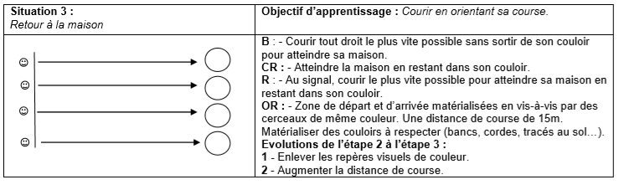
Points de vigilance S3: couloirs espacés, repères départ et arrivée espacés, attente avec distanciation
Evolutions S3: course en ligne avec des obstacles (lattes posées au sol, lattes posées sur anneaux ou sur caissettes, lignes tracées au sol…)
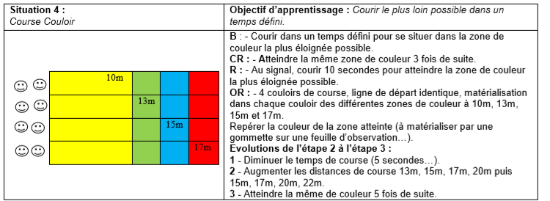
Points de vigilance S4 : couloirs espacés ou utilisation d’un couloir sur 2, attente avec distanciation
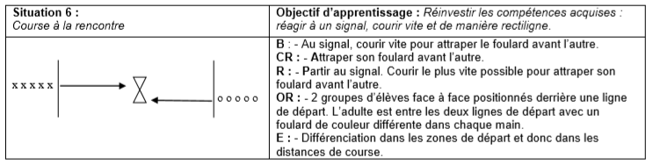
Points de vigilance S6 : Arrivées sur une même ligne mais très espacées, attente avec distanciation
Evolutions S6 : course en ligne avec des obstacles (lattes posées au sol, lattes posées sur anneaux ou sur caissettes, lignes tracées au sol…)

- LANCER

Situation « les boules de papier » | Objectif d’apprentissage : lancer le plus loin possible
Chaque élève confectionne quelques boules de papier en les personnalisant.
On peut les scotcher pour qu’elles soient plus compactes.
Les lancer le plus loin possible dans des zones identifiées.
Les récupérer chacun à son tour.

Objectif 2 : adapter ses équilibres et ses déplacements à des environnements et des contraintes variés
- Activités de roule/ cyclisme
Si possibilité d’attribuer un vélo ou engin roulant par élève ou si possibilité de désinfection entre deux utilisations
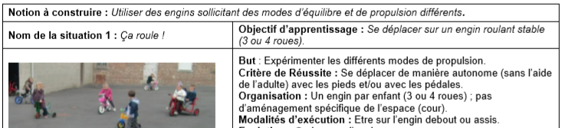
Points de vigilance S1: déplacements en ligne d’un plot à l’autre (de même couleur) afin de respecter la distanciation
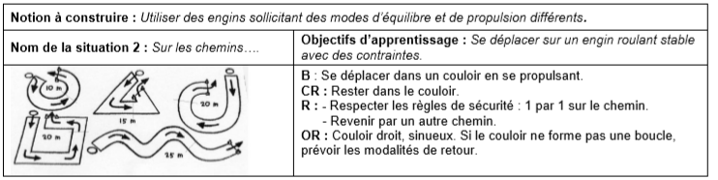
Points de vigilance S2 : attente avec distanciation
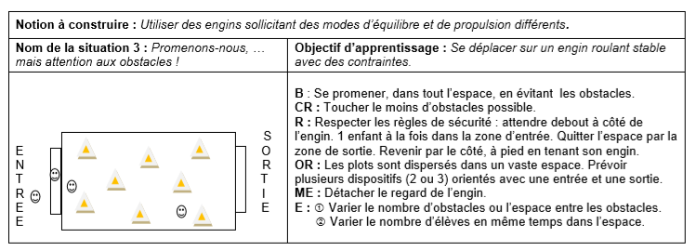
Points de vigilance S3 : attente avec distanciation
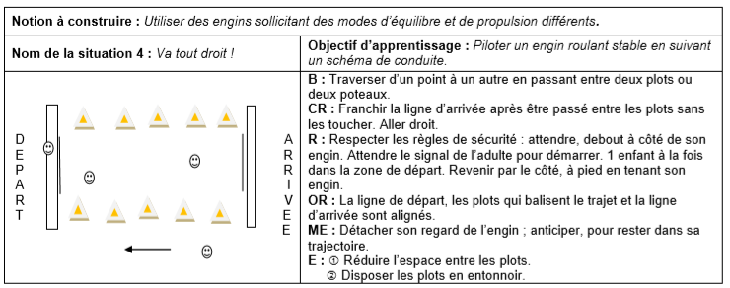
Points de vigilance S4 : attente avec distanciation
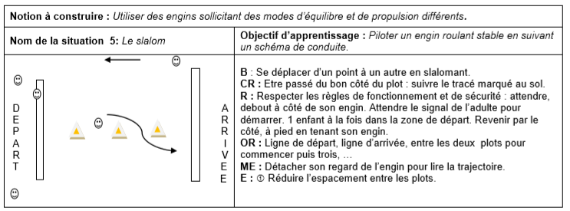
Points de vigilance S5 : attente avec distanciation
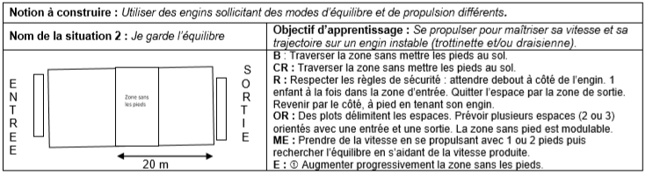Points de vigilance Situation « je garde l’équilibre » : attente avec distanciation
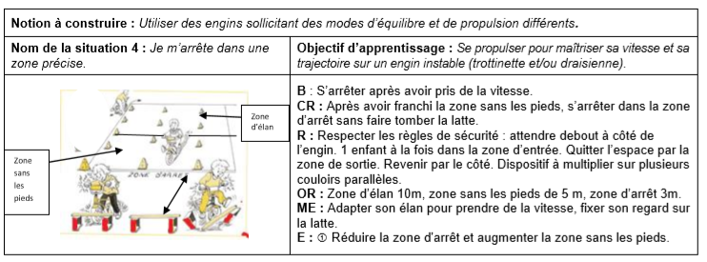Points de vigilance Situation « Je m’arrête dans une zone précise » : attente avec distanciation
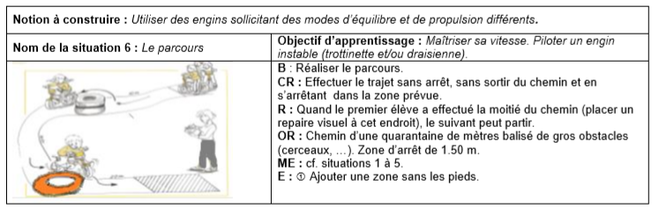 Points de vigilance Situation 6 « Parcours» : attente avec distanciation
- PARCOURS
Matériel utilisable | Consignes
Cerceaux ou cercles tracés à la craie (moins dangereux)  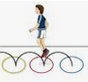 | - Cerceaux juxtaposés OOOOO  Sauter à pieds joints d’un cerceau à l’autre, dans un cerceau sur 2 (avec petits cerceaux)  Idem à cloche-pied  Courir en faisant de grandes foulées pour poser un seul pied dans chaque cerceau  - Idem avec cerceaux décalés  O O O O  O O O  Alterner 1 saut pieds joints/ 1 saut à cloche-pied  Sauter en arrière
Pas  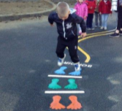 | Mêmes suggestions avec pas
Lignes tracées à la craie | I I I I I Sauter à pieds joints, à cloche-pied au-dessus de chaque trait.  Alterner 1 saut pieds joints/ 1 saut à cloche-pied.  Sauter en arrière.  Sauter latéralement à pieds joints de chaque côté d’un trait.  Courir en faisant de grandes foulées pour poser un seul pied entre chaque trait.
Plots  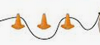  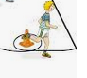 | Courir en slalomant entre les plots.  Tracer la trajectoire à la craie pour les plus jeunes.  Faire un tour complet autour d’un plot.  Tracer la trajectoire à la craie pour les plus jeunes.
Soleil  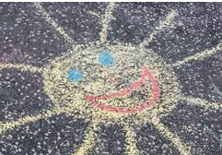 | Sauter entre les rayons du soleil à pieds joints, à cloche-pied.  Courir autour du soleil sans toucher les rayons.  Courir autour du soleil en posant un pied entre chaque rayon.  Chaque élève peut créer son soleil.  On crée ainsi un parcours des soleils.

OBJECTIF 3 : communiquer avec les autres au travers d’actions à visée expressive ou artistique
Danse contemporaine
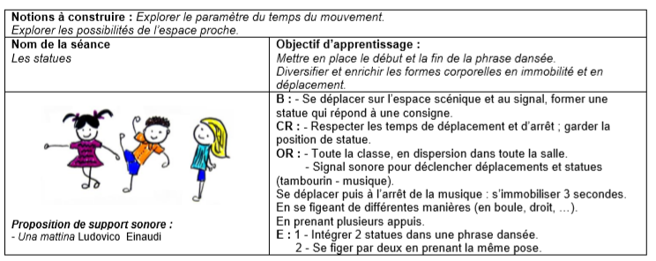
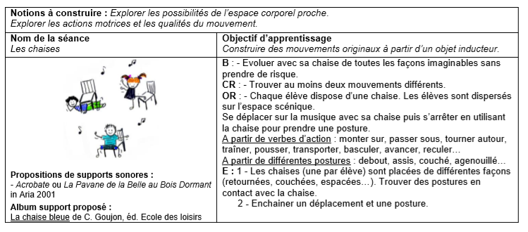
Points de vigilance : chaque élève utilise sa chaise de classe ou bien les chaises sont désinfectées entre chaque séance.
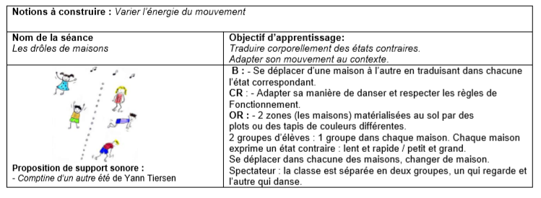

- La cabane de danse
Cette vidéo se décompose en 2 temps :
- 1 son pour un mouvement : chaque son vocal est associé à un mouvement.
Puis les mouvements s’enchaînent dans une petite chorégraphie.
A adapter en maternelle (choisir 2 ou 3 sons et proposer des mouvements plus accessibles)
- Des rythmes corporels (plus adaptés au cycle 1 en commençant par 2 puis 3 rythmes)
https://www.numeridanse.tv/tadaam/cabanes/cabane-de-la-danse-arcosm?t

Gymnastique rythmique
Conseil : - Utiliser des sacs en plastique à la place des ballons de baudruche
(1 sac nominatif par élève)
- Organiser l’espace pour que les élèves soient éloignés les uns des autres (chemins, territoires délimités par des lattes, des plots, des cordes ou des tracés au sol)
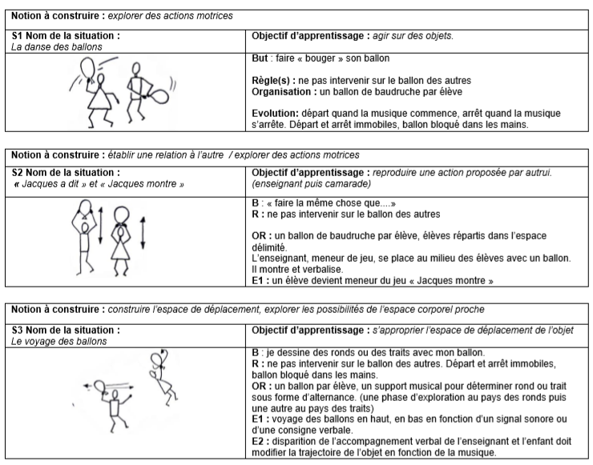
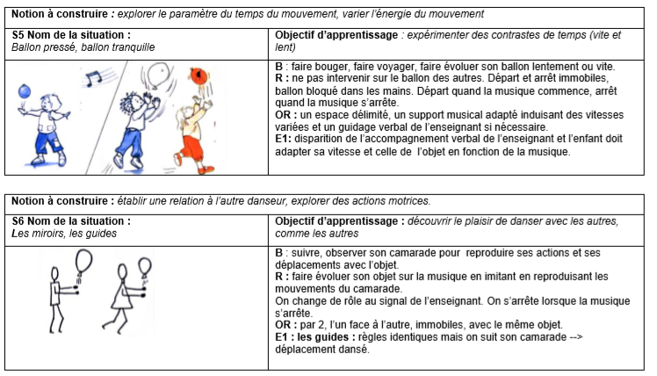

OBJECTIF 4 : collaborer, coopérer, s’opposer
La marelle
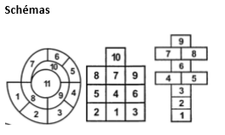 | Utilisation culturelle :  • Sauter précisément →Sauter de case en case.  • Lancer précisément des objets non roulants et non rebondissants →Lancer dans une case déterminée.  Adapter les règles à l’âge des enfants.
Lien vers le site iena77 : http://iena77.circo.ac-creteil.fr/IMG/pdf/fiche_marelle_.pdf?201/e221fad765002512b42e4a6c4ffbb85c1ea22b8e

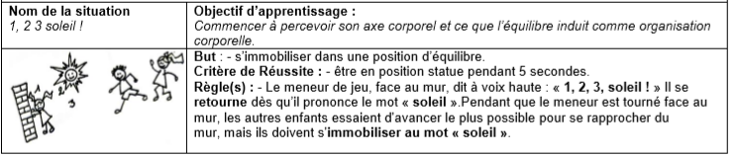
Points de vigilance 1, 2, 3 soleil : départ avec distanciation, élève qui compte placé face à un mur large afin d’éviter les regroupements en fin de partie.
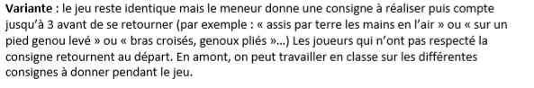

Nom de la situation : sur le trottoir, dans la flaque | Objectif d’apprentissage : réagir à un signal, sauter en avant, en arrière
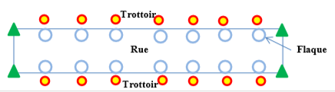 | 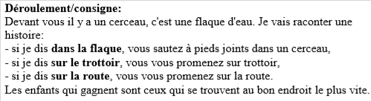

Points de vigilance « Sur le trottoir, dans la flaque » : prévoir une rue très large, demander une enfant de sauter sur la route en faisant la statue (ce qui évite les déplacements rapprochés) quand on énonce le mot ROUTE.
https://dessinemoiunehistoire.net/wp-content/uploads/2013/02/sur-le-trottoir-dans-la-flaque1.pdf

Inspection de Pontault-Combault Mai 2020

